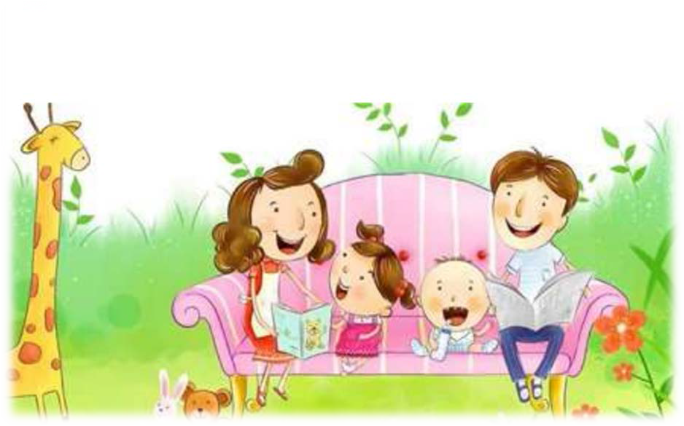

# ЛОГОПЕД

**СОВЕТУЕТ**

## ПАМЯТКА ДЛЯ РОДИТЕЛЕЙ



Основная трудность для родителей – нежелание ребенка заниматься.

 Помните, что основная деятельность детей – игровая. Все занятия должны строиться по правилам игры! Можно «отправиться в путешествие» в Сказочное королевство или пойти в гости к Незнайке. Плюшевый мишка или кукла тоже могут «побеседовать» с ребёнком.

 С детьми, необходимо заниматься каждый день.

 Не переутомляйте ребёнка! Длительность занятия без перерыва не должна превышать 15 – 20 минут. Отложите занятие, если ребенок болен или плохо себя чувствует.

 Знакомьте ребенка с детской литературой! Старайтесь ежедневно читать хоть несколько страниц, рассмотрите картинки к прочитанному тексту, опишите их, задайте ребенку вопросы по тексту. Чтение перед сном становится любимым занятием ребенка – ведь еще 15 –

20 минут можно пободрствовать, пообщаться с родителями, поделиться своими секретами.

 Не перегружайте информацией! Разбейте блок игр и упражнений на несколько частей.

 Пользуйтесь наглядным материалом! Детям трудно воспринимать слова, оторванные от изображения.

 Говорите четко, повернувшись лицом к ребенку. Пусть он видит движения ваших губ, запоминает их. Не употребляйте слово «неправильно»!

## РАЗВИВАЕМ ПАЛЬЧИКИ



Взаимосвязь тонкой (пальцевой) моторики и речевого развития известна уже давно. Еще наши прапрабабушки использовали в воспитании детей игры типа «Ладушки» и

«Сорока кашу варила».

Помните, что, развивая тонкую моторику, Вы не только продвинете развитие своего ребенка вперед, но и сможете быстрее преодолеть отклонения, возникшие в речевом развитии ребенка.

Какие игры и упражнения можно порекомендовать для домашних занятий?

* Предложите своему ребёнку разложить в две разные кружечки фасоль и горох, которые Вы перемешали в большой чашке.
* Можно провести игру-соревнование на скорость. Кто скорее, разложит большие и маленькие предметы в два разных контейнера?
* Покажите ребенку, как можно складывать забавные фигурки из спичек или счетных палочек. Пусть сложит лесенку, елочку, домик, кроватку для куклы.
* Выкладывайте с ребенком узоры из гороха, фасоли, желудей. Используйте для основы картонку с тонким слоем пластилина.
* Лепите из пластилина, играйте в мозаику и пазлы, режьте ножницами.
* Учите ребенка застегивать и расстегивать пуговицы, шнуровать ботинки, плести косички из разноцветных шнурков.
* И наконец, игры с пальчиками или пальчиковая гимнастика.
* Проводите подобные упражнения регулярно и Вы увидите, что ребенок стал быстрее запоминать рифмованные тексты, а его речь стала более четкой и выразительной.

## РАЗВИТИЕ РЕЧЕВОГО ДЫХАНИЯ



Для детей имеющих нарушения речи необходимо формировать длительный ротовой выдох.

 Для этого нужно проводить следующие дыхательные упражнения:

 Сдуть со стола мелко нарезанную цветную бумажку, пушинку, ватку.

 Дуть на лежащие, на столе палочки, карандаши разной формы (круглые, граненые) и длины, стараясь отодвинуть их с места.

 Дуть на шарики разной тяжести: пластмассовые, деревянные, резиновые.

 Задуть на резком и длительном выдохе пламя свечи.

 Поддержать в воздухе пушинку или маленький кусочек ватки на длительном выдохе.

 Надуть резиновые шарики, бумажные и целлофановые мешочки, язычки, дуть в дудочку, вертушку.

 Надувать мыльные пузыри.

## КАК РАБОТАТЬ СО ЗВУКОМ?

 Проговорите звук совместно с ребенком.

 Выясните, как располагаются губы, зубы, язык при произнесении данного звука.

 Используете ли вы голос при произнесении этого звука.

 Выясните, какой это звук – гласный или согласный.

 Вместе с ребенком найдите слова, которые начинаются с данного звука, затем придумайте слова, где этот звук встречается в начале слова, в середине и в конце.

 Нарисуйте предметы, в названии которых звук находиться в начале слова, в середине и в конце.

 Придумайте игры со звуком, над которым работали.

 Проговорите речевой материал на этот звук.

## АРТИКУЛЯЦИОННАЯ ГИМНАСТИКА



Для чистого звукопроизношения нужны сильные, упругие и подвижные органы речи. Для этого существует специальная гимнастика, которая называется артикуляционной. Даже если ребенок еще не говорит, артикуляционная гимнастика поможет укрепить мышцы органов речи и подготовит базу для чистого звукопроизношения. Гимнастика органов речи является подготовительным этапом при постановке звуков. Проводить артикуляционную гимнастику надо ежедневно.

 Будьте терпеливы, спокойны и ласковы.

 Сначала упражнения выполняются в медленном темпе обязательно перед зеркалом.

 На первых занятиях можно ограничиться и двукратным выполнением упражнения, главное, чтобы оно было выполнено качественно.

 Затем количество повторений увеличивают, доводя до 10 – 15 раз.

 Если у ребенка не получается какое-то движение, можно использовать механическую помощь. Ручкой чайной ложки или просто чистым пальцем помогите поднять ребенку язык.

 Для того чтобы ребенок нашел правильное положение языка, например, облизал верхнюю губу, намажьте губу вареньем, шоколадом или медом в зависимости от того, что любит ваш ребенок.

 Занятия должны проводиться в игровой форме, ведь это основная деятельность детей.

 Можно привлечь любимую игрушку: «Давай покажем зайке, как правильно выполнять гимнастику для язычка».

## РЕЧЕВЫЕ ИГРЫ ДОМА



1. .«Один и много» (образование множественного числа существительных): яблоко - яблоки, груша - ..., слива - ..., персик - ..., банан
2. .«Скажи наоборот» (подбор антонимов): большой –

маленький, короткий -..., сладкий - ..., мягкий - …. 3.«Назови ласково» (словообразование существительных с помощью уменьшительно-ласкательных суффиксов): петух - петушок, утка - уточка, гусь - гусёнок ...курица – курочка…

1. .«Подбери признак» (подбор прилагательного): куртка (какая?) - красная, теплая ..., Сапоги (какие?) - коричневые ..., Шарф (какой?) - ..., Пальто (какое?) - ....
2. .«Из чего какой?» (образование прилагательных от существительных): Колесо от резины - …, кабина из железа - …, Руль из пластмассы - …, сиденье из кожи - …, Кузов из дерева - …, фургон из брезента - …, Рельсы из железа - …, окно из стекла - ….
3. .«У кого - кто?» (упражнение в словообразовании): У курицы - цыплята, у утки - ..., у гусыни - гусята, у индюшки -... .
4. .«Чей, чья, чье, чьи?» (образование и употребление притяжательных прилагательных) Это чья шапка? - Моя. Это чьи перчатки? - Мои. Это чей шарф? - Мой. Это чье пальто? - Мое.
5. .«Пересчитай» (согласование числительных с существите льны-ми). Первый заяц, второй заяц ... пятый заяц. Один заяц, два зайца ... пять зайцев.
6. .«Кто как голос подает?» (подобрать глагол к существительному): корова – (му – у» (корова мычит), кошка – «мяу» (кошка мяукает), собака - .., свинья - …, лошадь - …, овца - … .
7. .«Кто что делает» (подбор действий к существительным): повар - варит, портниха - ...